




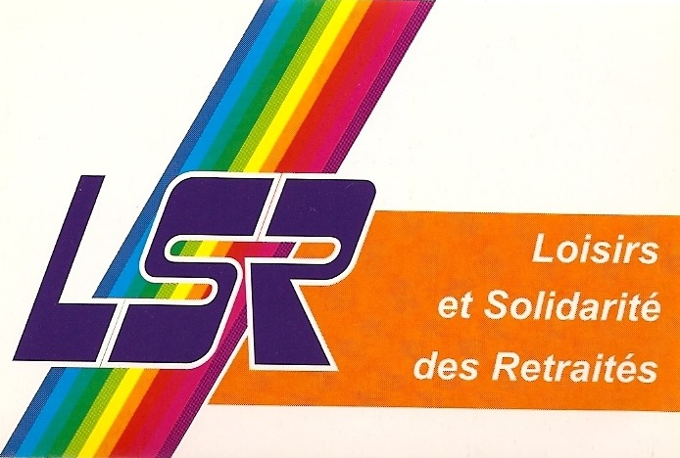


M. Macron et son gouvernement continuent,
les retraités et les retraitées aussi !
Journée nationale de manifestations décentralisées le jeudi 14 juin 2018.

Les organisations de retraité-e-s du groupe des 9 (CGT, FO, CFTC, CFE-CGC, FSU, Solidaires, FGR-FP, LSR, Ensemble & Solidaires-UNRPA) ont décidé de donner une suite aux mobilisations du 28 septembre 2017 (80 000 manifestants) et du 15 mars 2018 (160 manifestations et plus de 200 000 manifestants).

Unanimement, elles ont constaté que la colère manifestée par les personnes retraitées le 15 mars était le résultat d’une accumulation d’attaques menées à leur encontre par les gouvernements depuis le printemps 2014 : gel des pensions, création ou augmentation de taxes, suppression de dispositions fiscales spécifiques, etc. Depuis son installation à la présidence de la République, M. Macron n’a cessé d’ignorer les revendications des personnes retraitées, de les caricaturer comme des « riches » et des « nantis », en couronnant le tout par une augmentation de la CSG qui ampute très fortement le pouvoir d’achat d’un grand nombre de retraité-e-s.

Les propos tenus le 12 et le 15 avril à la télévision par le Président de la République confirment qu’il ne veut toujours rien comprendre de la colère des retraité-e-s. Il nous dit qu’il ne prend pas les retraité-e-s « pour un portefeuille », peut-être, mais il les prend bien pour un porte-monnaie … dans lequel il tape pour aller grossir les portefeuilles d’une minorité de privilégiés.

L’énorme succès des manifestations a contraint le premier ministre à effectuer un tout petit geste en exonérant d’augmentation de la CSG 0,6 % des retraité-e-s…. Environ 100 000 ménages dont le revenu fiscal de référence (RFF) se situe juste au-dessus du seuil retenu pour cette augmentation, soit 14 404 euros, seraient concernés.Le comble du mépris c’est que cette décision ne serait effective qu’en 2019 !!

Ce premier recul reste bien trop limité pour calmer les personnes retraitées en colère, mais il démontre que l’action peut payer et il invite à poursuivre la lutte.

En signant massivement la pétition, nous exigerons que le Parlement prenne l’initiative d’une loi de finances rectificative qui annule la hausse de la CSG pour tous, mette fin au gel des pensions et décide de leur revalorisation.

LE JEUDI 14 JUIN,PARTICIPEZ À L’UN DES 3 RASSEMBLEMENTS ORGANISÉS EN SAÔNE ET LOIRE À15 H DANS LES VILLES SUIVANTES :

- à MACON, Place Saint Pierre (pour les retraité.e.s de Mâcon, Cluny et Tournus)
- à CHALON-SUR-SAONE,Maison des syndicats (pour les retraité.e.s de Chalon-sur-Saône, Chagny et de la Bresse Louhannaise)
- à MONTCEAU-LES-MINES, Place de la Mairie (pour les retraité.e.s de Montceau-les-Mines, Le Creusot, Autun et du Charollais)
Nous irons déposer auprès des députés les pétitions signées.

mai2018 Imprimerie spéciale

MANIFESTATIONS DU 14 JUIN
POUR L’AMÉLIORATION DU POUVOIR D’ACHAT DES RETRAITES
lundi 11 juin 2018
par Webmestre FSU-71
popularité : 100%

LE JEUDI 14 JUIN, PARTICIPEZ À L’UN DES 3 RASSEMBLEMENTS ORGANISÉS EN SAÔNE ET LOIRE À 15 H DANS LES VILLES SUIVANTES :
¬ à MACON, Place Saint Pierre (pour les retraité.e.s de Mâcon, Cluny et Tournus)
¬ à CHALON-SUR-SAONE,Maison des syndicats (pour les retraité.e.s de Chalon-sur-Saône, Chagny et de la Bresse Louhannaise)
¬ à MONTCEAU-LES-MINES, Place de la Mairie (pour les retraité.e.s de Montceau-les-Mines, Le Creusot, Autun et du Charollais)

